------------------------------------------------------------------------------------------
# 1 - Sections de liens utiles
------------------------------------------------------------------------------------------

- Lien 1 : https://github.com/haythem-rehouma/G1266/tree/main/02-apprentissage-par-renforcement
- Lien 2 : https://github.com/haythem-rehouma/RL
- Lien 3 : https://github.com/haythem-rehouma/RL-doc/ (À IGNORER POUR LE MOMENT)
- Lien 4 : https://github.com/haythem-rehouma/G1266/blob/main/02-apprentissage-par-renforcement/P13-Examen1/05-evaluationGridworld-Iterations-vs-episodes.md
- Lien 5 https://github.com/haythem-rehouma/G1266/tree/main/02-apprentissage-par-renforcement/P13-Examen1

-----------------------------------------------------------------------
# 2 - Révision
-----------------------------------------------------------------------

Rappel des concepts abordés lors de la dernière séance :
1 - Définition de l'apprentissage par renforcement
2 - Différence entre les différents types d'apprentissage, à savoir : Apprentissage supervisé, Apprentissage non supervisé et apprentissage par renforcement.
3 - Différence entre environnements (ex. environnements dynamiques et environnements statiques).

-----------------------------------------------------------------------
# 3 - Terminologie
-----------------------------------------------------------------------

3.1. Apprentissage par renforcement :

- Apprentissage par essais/erreurs
- Apprentissage guidé par des récompenses

- L'agent tente une action dans un environnement.
- Il observe le résultat (le nouvel état + récompense positive ou récompense négative).
- En répétant ce processus, il apprend progressivement quelles sont les actions qui maximisent une récompense à long terme (Utilité).

3.2. État (La situation actuelle, par exemples les cases d’un labyrinthe)
3.3. Action
3.4. Récompense (Renforcement positif - Renforcement négatif (Punition))
3.5. Discount (Pénalité)
3.6. Récompense immédiate
3.7. Récompense à long terme
3.8. Utilité (Récompense à long terme)
= Somme des récompenses (avec pénalité)
= Sum of (discounted) rewards

3.9. Politique (Policy) = Choisir une action pour chaque État.
3.10. Politique de comportement (Behavioral policy, notée μ): La politique qui génère des données (Les trajectoires). Elle sert à explorer l’environnement et collecter des transitions. L’objectif est de bien couvrir l’espace états-actions.
3.11. Politique cible, souvent notée π : La politique que l’on évalue ou améliore.
3.12. Politique optimale ou (Target policy ), souvent notée π* = Choisir la meilleure action pour chaque État ou celle qui maximise le retour espéré sur tous les États.
3.13. Itération de valeur
3.14. Itération de politique
3.15. Concept de bruit lié à la nature stochastique de l'environnement (environnement non déterministe).
3.16. États discrets vs états continus
- Nombre discret (on peut le compter) vs continue (l'inverse , c’est numérique).
3.17. Objectif final d'un algorithme RL :
- Maximiser l'utilité.
- Maximiser une récompense à long terme.
- Trouver une politique optimale (La meilleure politique).
3.18. Environnement déterministe vs environnement stochastique.
3.19. État de départ
3.20. État terminal (Terminal State)
3.21. États intermédiaires (non terminaux ou non-terminal states).
3.22. Épisodes et itérations
3.23. Types d'algorithmes en RL
- Value iteration based algorithms (algorithmes basés sur l'itération de valeurs)
- Policy iteration based algorithms (algorithmes basés sur l'itération de la politique)
3.24. Définition d'un MDP (Markov Decision Process).
3.25. Propriété du MDP (Markov Property)
3.26. Exploration et exploitation
3.27. Epsilon-greedy
3.28. Comment aborder un problème en RL? Comment reconnaître qu’il s’agit d’un problème en RL ?

Epsilon-greedy est une stratégie très connue en RL pour gérer le problème :
exploration vs exploitation

1. Exploitation
Exploitation = l’agent choisit ce qu’il pense être la meilleure action d’après ce qu’il a déjà appris.
Exemple :
- il a testé plusieurs actions
- il pense que droite rapporte le plus
- donc il reprend droite
Il exploite ses connaissances.

2. Exploration
Exploration = l’agent essaie parfois d’autres actions, même si elles ne semblent pas les meilleures.
Pourquoi ?
Parce que peut-être qu’il existe une meilleure action qu’il n’a pas encore assez testée.
Exemple :
- il croit que droite est bien
- mais il essaie quand même gauche de temps en temps
- pour vérifier s’il n’y a pas mieux

3. Epsilon-greedy
La stratégie epsilon-greedy combine les deux.
- avec une probabilité 1−ϵ : on fait la meilleure action connue
- avec une probabilité ϵ: on choisit une action au hasard

Exemple
Si ϵ=0.1 :
- 90 % du temps → exploitation
- 10 % du temps → exploration
Donc l’agent suit souvent ce qu’il connaît déjà, mais garde un peu de curiosité.

4. Pourquoi “greedy” ?
“Greedy” veut dire :
choisir l’action qui semble donner la plus grande récompense immédiate ou la meilleure valeur connue
Donc :
- greedy seul = toujours choisir la meilleure action connue
- epsilon-greedy = presque toujours greedy, mais parfois exploration

5. Exemple simple
Supposons que dans un état donné l’agent connaît ces valeurs :
- action A = 2.1
- action B = 5.4
- action C = 1.7
Alors l’action “greedy” est B.
Avec epsilon-greedy :
- la plupart du temps il choisit B
- parfois il teste A ou C

6. Pourquoi c’est utile ?
Parce que si l’agent exploite trop tôt, il risque de rester bloqué sur une solution moyenne.
L’exploration lui permet de découvrir :
- des actions meilleures
- des chemins meilleurs
- des récompenses qu’il ne connaissait pas

7. Résumé ultra simple
- Exploitation = utiliser ce qu’on sait déjà
- Exploration = essayer pour apprendre plus
- Epsilon-greedy = mélanger les deux avec une probabilité ϵ (epsilon).

8. Définition
La stratégie epsilon-greedy consiste à choisir, avec une forte probabilité, l’action actuellement estimée comme la meilleure, tout en conservant une faible probabilité d’explorer aléatoirement d’autres actions afin d’éviter un apprentissage trop limité.

9. Exemple
C’est comme un étudiant qui :
- révise surtout ce qu’il pense être important
- mais regarde parfois d’autres chapitres
- au cas où il y aurait mieux ou plus utile

⇒ Installer python 2.7

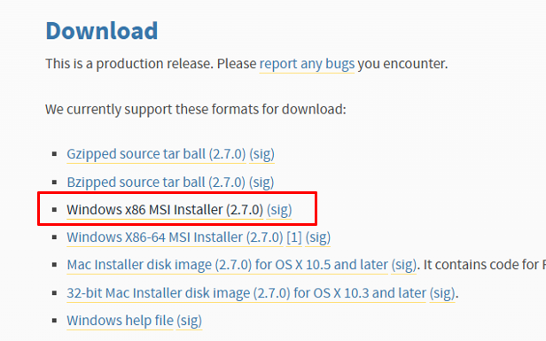 | 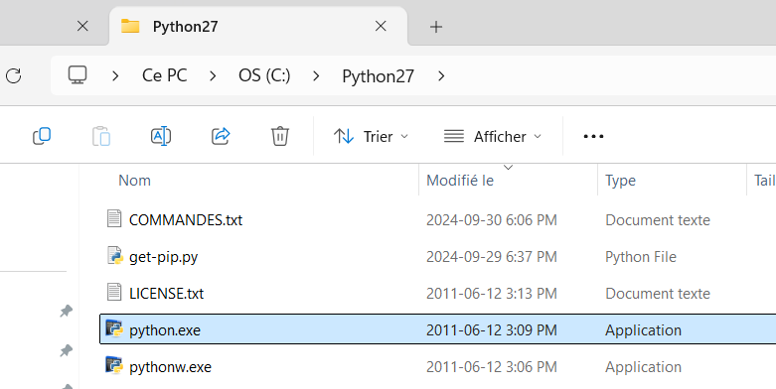

⇒ Mettez l’exécutable dans le disque local C:

git clone https://github.com/haythem-rehouma/RL.git
cd RL
C:\Python27\python gridworld.py -a value -i 100 -k 10
C:\Python27\python gridworld.py -a value -i 100 -k 10 --livingReward -2

C:\Python27\python gridworld.py -a value -i 3 -k 10 --discount 0.9 --noise 0.2 --livingReward 0

Attention le k dans le diapositive est le i dans l’équation ci-haut. Le k c’est les épisodes.

C:\Python27\python gridworld.py -a value -i 3 -k 1 --discount 0.9 --noise 0.2 --livingReward 0
C:\Python27\python gridworld.py -a value -i 3 -k 2 --discount 0.9 --noise 0.2 --livingReward 0
C:\Python27\python gridworld.py -a value -i 3 -k 3 --discount 0.9 --noise 0.2 --livingReward 0
C:\Python27\python gridworld.py -a value -i 3 -k 10 --discount 0.9 --noise 0.2 --livingReward 0
C:\Python27\python gridworld.py -a value -i 3 -k 15 --discount 0.9 --noise 0.2 --livingReward 0

Exercice

⇒ Donnez la commande pour reproduire ce dispositif :
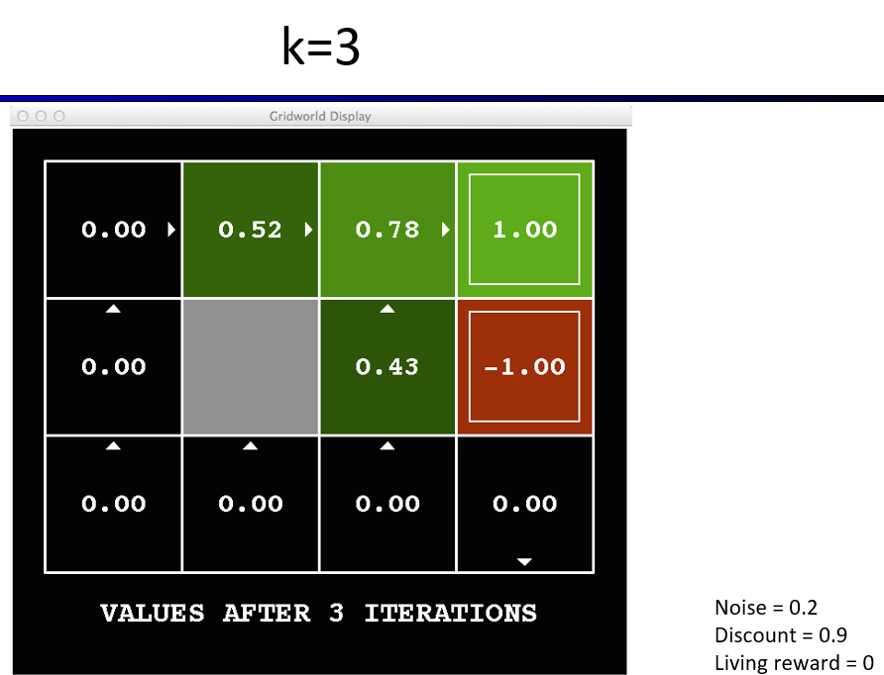

—----------------------------------------------------------------------------
Exercice 1 :
—----------------------------------------------------------------------------

- Donnez des exemples d’états et actions :
Exemple 1 - Grille (Gridworld)
- États (S) : toutes les cases de la grille (ligne, colonne).
- Actions (A) : haut, bas, gauche, droite.
- Actions possibles A(s) : mêmes actions sauf celles bloquées par un mur ou le bord.
- Récompense (ex.) : +1 sur la case but, 0 ailleurs, −1 si on tombe dans un trou.
Exemple 2 - Ascenseur
- États (S) : étage actuel, direction (haut/bas/arrêt), boutons demandés par étage.
- Actions (A) : monter, descendre, ouvrir, fermer, arrêter à l’étage.
- Actions possibles A(s) : au dernier étage, « monter » indisponible; porte ouverte → fermer avant de bouger.
- Récompense (ex.) : +1 par demande servie vite; pénalités pour attente/arrêts inutiles.
Exemple 3 - GPS / Navigation
- États (S) : position actuelle, route choisie, trafic résumé, distance au prochain tournant.
- Actions (A) : continuer tout droit, tourner à gauche, tourner à droite, recalculer.
- Actions possibles A(s) : à une intersection on peut tourner; sur autoroute sans sortie, seulement « continuer ».
- Récompense (ex.) : pénalité = temps restant; bonus si le temps total diminue.

Exemple 4 - Voiture autonome (simple)
- États (S) : vitesse, distance à l’obstacle devant, position latérale dans la voie, angle du volant.
- Actions (A) : accélérer, freiner, tourner gauche/droite (petit angle).
- Actions possibles A(s) : si obstacle proche, accélérer reste possible mais risqué; limites de braquage.
- Récompense (ex.) : petite récompense pour tenir la voie et rouler fluide; forte pénalité pour collision/sortie de voie.
Exemple 5 - Système de booking (prendre un rendez-vous)
- États (S) : accueil, date choisie, créneaux affichés, créneau sélectionné, rendez-vous confirmé, aucun créneau.
- Actions (A) : chercher créneaux, changer de date, sélectionner créneau, confirmer, annuler.
- Actions possibles A(s) : si liste vide → pas de sélection/confirmation; sinon on peut sélectionner puis confirmer.
- Récompense (ex.) : +10 si rendez-vous confirmé; −1 par action; −5 si aucun créneau trouvé.
Exemple 6 - Batterie téléphone (10 %)
- États (S) : niveau batterie (en %), en charge / non chargé, éteint.
- Actions (A) : brancher, débrancher, économiser, continuer normalement.
- Actions possibles A(s) : si déjà en charge, « brancher » indisponible; si éteint, plus d’actions.
- Récompense (ex.) : +8 si on remonte à ≥ 20 %; −10 si le téléphone s’éteint; petite pénalité quand on n’économise pas à < 15 %.
Exemple 7 - Feu de circulation (rouge)
- États (S) : feu rouge, véhicule avant la ligne d’arrêt, présence/piétons, panneau « virage à droite permis » ?
- Actions (A) : aller à droite, rester immobile.
- Actions possibles A(s) : s’il y a autorisation et que la voie est libre après un arrêt complet → « aller à droite » possible ; sinon → rester immobile.
- Récompense (ex.) : +1 si respect du code; −10 pour infraction; −100 en cas de collision.

—----------------------------------------------------------------------------
Exercice 2 :
—----------------------------------------------------------------------------

Expliquez la différence entre Épisodes et itérations

- Épisode (début et fin) :
    - C’est une partie complète : on démarre, on agit, on termine.
Exemple : dans un labyrinthe, on part de la case départ et on joue jusqu’au but → 1 épisode.
- Itération
    - C’est une mise à jour de l’algorithme (un tour de calcul/apprentissage). Exemple : on refait un passage pour améliorer les valeurs ou la politique → 1 itération.

- Différence en une phrase
    - Épisode = déroulement dans l’environnement.
    - Épisode = début et fin
    - Itération = mise à jour des paramètres/valeurs.
- Relations possibles (sans détails techniques)
    - Une itération peut avoir plusieurs épisodes
    - Parfois 1 itération utilise plusieurs épisodes (on collecte plusieurs parties, puis on met à jour)
    - Parfois plusieurs itérations pendant 1 épisode (on met à jour à chaque pas).
    - Certains algorithmes font des itérations sans jouer d’épisodes (planification sur un modèle).
À retenir :
- Épisode = données jouées (la partie). Elle est marquée par un état initial (début) et un état terminal ou final (fin).
- Épisode = Début et fin.
- Itération = mise à jour (le calcul), répétition d'une action

—----------------------------------------------------------------------------
Exercice 4 : Définition d'un MDP (Markov Decision Process).
—----------------------------------------------------------------------------
- C’est un cadre pour prendre des décisions étape par étape (séquentiel) dans un environnement.
- À chaque étape, l’agent voit une situation (état), choisit une action, reçoit une récompense, puis passe à une nouvelle situation.
Éléments d’un MDP
- États (S) : toutes les situations possibles.
- Actions (A) : ce que l’agent peut faire.
- Transitions : ce qui arrive après une action (règle qui dit vers quel nouvel état on va).
- Récompenses : score reçu après une action (bon ou mauvais).
- Politique : la façon de choisir les actions selon la situation.

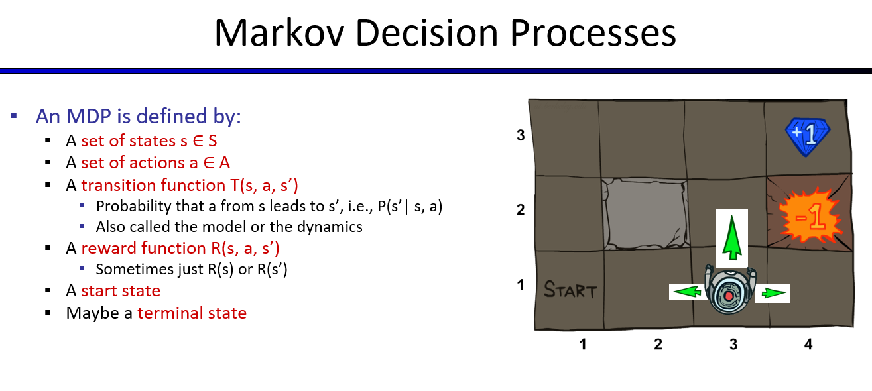
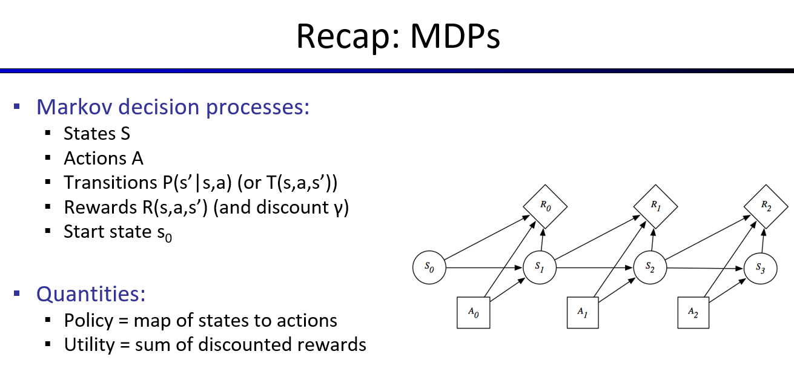
—----------------------------------------------------------------------------
Exercice 5 : Propriété du MDP (Markov Property)
—----------------------------------------------------------------------------

- L’état futur dépend uniquement de l’état présent.
- La prochaine étape dépend seulement de la situation actuelle et de l’action choisie, pas du passé complet.

—----------------------------------------------------------------------------
Exercice 6 :
—----------------------------------------------------------------------------
> Comment aborder un problème en RL ? et c’est quoi la différence avec aborder un problème en apprentissage supervisé ou non supervisé ?

Comment aborder un problème en RL (apprentissage par renforcement)

1) Quand choisir le RL ?
- L’agent doit agir dans un environnement et apprendre par essai-erreur.
- On peut simuler ou interagir plusieurs fois (jeu, robot, gestion de trafic, pricing dynamique).
- Le résultat arrive parfois plus tard (crédit différé).

2) Les étapes pour cadrer un problème RL
- But : que veut-on optimiser ? (temps, score, coût, sécurité)
- États (S) : comment décrire la situation à chaque pas de temps.
- Actions (A) : quelles décisions possibles à chaque étape.
- Récompense : signal simple qui encourage le bon comportement.
- Horizon : combien d’étapes regarde-t-on avant arrêt ou reset.
- Environnement : simulateur, règles, contraintes, aléas.
- Politique : règle qui choisit l’action selon l’état (à apprendre).
- Boucle d’entraînement : explorer, collecter des épisodes, mettre à jour la politique.
- Évaluation : mesurer le retour moyen, la sécurité, la robustesse (plusieurs seeds/scénarios).
- Déploiement : garde-fous (seuils, règles, rollback).

3) Différence avec l’apprentissage supervisé et non supervisé

Apprentissage supervisé
- Données : un jeu d’entrées avec les bonnes réponses (labels).
- Objectif : prédire la bonne réponse.
- Boucle : pas d’interaction avec un environnement; on minimise une erreur.
- Exemples : classer des images, prédire un prix, détecter du spam.

Apprentissage non supervisé
- Données : sans labels.
- Objectif : découvrir une structure (groupes, compression, traits utiles).
- Boucle : pas d’actions ni de récompenses externes.
- Exemples : clustering, réduction de dimension, détection d’anomalies simple.

Apprentissage par renforcement (RL)
- Données : générées par interaction (l’agent agit, observe, reçoit une récompense).
- Objectif : choisir des actions pour maximiser la récompense dans le temps.
- Boucle : essai-erreur, exploration nécessaire, crédit différé.
- Exemples : jeux, robots, navigation, gestion de files d’attente, contrôle industriel.

Quand utiliser quoi
- J’ai des labels fiables et je dois prédire → supervisé.
- Je n’ai pas de labels, je cherche des structures → non supervisé.
- Je dois décider et agir, et la qualité de mes décisions dépend de la suite des événements → RL.
Conseils pratiques pour débuter en RL
- Commencer par un simulateur simple (Gridworld, CartPole).
- Récompense claire et parcimonieuse (éviter dix objectifs contradictoires).
- Ajouter de l’exploration et surveiller la stabilité (seed, moyennes).
- Toujours comparer à une règle simple (baseline) avant d’aller plus loin.
Toujours répondre à cet ensemble de questions !
- Q.1 - C'est qui l'agent ?
- Q.2 - C'est quoi l'environnement ? (nature de l'environnement (1) statique ou dynamique , (2) stochastique ou déterministe)
- Q.3 - C'est quoi l'ensemble des états (states) ?
- Q.4 - C'est quoi l'ensemble des actions ?
Exemple de réponses:
- Q.1 - Agent : Robot
- Q.2 - Environnement: Grille 2D
- Q.3 - Les états : Les cases de la Grille 2D.
- Q.4 - Les actions : 4 (up, down , right, left ) - ensemble discret et fini d'actions.

—----------------------------------------------------------------------------
Exercice 7 : Différence entre exploration et exploitation. Donnez des exemples
—----------------------------------------------------------------------------

- Exploitation = Je ne sors pas de ce que je connais et je discrimine que je ne connais pas ⇒ Conservateur
- Exploration = Explorer des nouvelles opportunités = Ce que je ne connais pas .

En termes simples:
- Exploiter = profiter (ce que je connais)
- Explorer = apprendre (ce que je ne connais pas)
En d’autres termes:
- Exploiter =maximiser la récompense immédiate
- Explorer = essayer des nouvelles actions,

Exploration vs Exploitation (termes simples)
Exploitation
- Utiliser ce que tu sais déjà pour obtenir le meilleur résultat maintenant.
- Exemple : au resto, tu reprends ton plat préféré car tu sais qu’il est bon.
Exploration
- Essayer quelque chose de nouveau pour apprendre si cela peut être encore meilleur plus tard.
- Exemple : tu testes un nouveau plat pour voir s’il dépasse ton préféré.

Pourquoi il faut les deux ?
- Seulement exploiter : tu passes à côté d’options peut-être meilleures.
- Seulement explorer : tu perds du temps/du score à tester sans profiter de ce qui marche déjà.

Exemples concrets
- Jeu / Labyrinthe (Gridworld)
- Exploitation : suivre le chemin déjà connu vers la sortie.
- Exploration : essayer un autre couloir pour découvrir un chemin plus court.
- Recommandations (films/produits)
- Exploitation : proposer les films déjà aimés par l’utilisateur.
- Exploration : proposer un nouveau genre pour voir si ça plaît (et mieux personnaliser demain).
- A/B testing (site web)
- Exploitation : garder la version gagnante actuelle.
- Exploration : tester une nouvelle variante pour chercher encore mieux.
- Emploi / Carrière
- Exploitation : rester sur le poste où tu es fort et reconnu.
- Exploration : tester une mission différente ou une formation courte pour ouvrir de meilleurs rôles.
- Notre exemple “Pôle Nord”
- Exploitation : rester où tu es (tu connais le climat, le réseau).
- Exploration : faire un séjour test (hiver/été) pour mesurer ton bien-être avant de décider.
- Batterie téléphone 10 %
- Exploitation : brancher maintenant (tu sais que ça règle le problème).
- Exploration : tester des réglages économie (mode sombre, apps) pour apprendre ce qui économise le plus la prochaine fois.

Règles simples (pratiques)
- Début d’un projet : plus d’exploration (tu apprends le terrain).
- Quand tu as appris ce qui marche : plus d’exploitation (tu capitalises).
- Si l’environnement change (nouvelle saison, nouveaux utilisateurs) : ré-explore un peu.

Stratégies “grand public”
- Un peu de hasard : de temps en temps, tu t’autorises à essayer autre chose (ex. 1 fois sur 10).
- Tester par petites doses : de courtes périodes d’essais, puis on garde le meilleur.
- Garder une option sûre : toujours avoir une solution qui marche en réserve.
En une phrase :
L’exploitation maximise le présent avec ce que tu sais; l’exploration investit pour mieux réussir demain. Les bons systèmes mélangent les deux, plus d’exploration au début, plus d’exploitation quand on sait ce qui marche.

Annexe
Définitions
- Exploitation = utiliser ce que tu maîtrises déjà pour gagner maintenant.
- Exploration = essayer du nouveau pour peut-être gagner plus demain.
Ton exemple
- Exploitation : Je parle très bien français et j’ai déjà trouvé des emplois en français au Québec. → Je cible Montréal/Québec tout de suite, j’envoie 10–20 candidatures en français, je passe des entretiens en français et je sécurise un poste rapidement.
- Exploration : Je n’ai jamais travaillé en anglais mais je veux ouvrir plus d’opportunités. → Je prépare un CV en anglais, j’envoie 10–20 candidatures à Toronto/Vancouver/Ottawa, je fais 30–45 min d’anglais par jour (vocabulaire métier + simulations d’entretien) et 3–5 appels “info” avec des pros anglophones.
Règle de décision (très simple)
- Si j’obtiens ≥ 2 entretiens côté anglophone en 2–3 semaines, je continue l’anglais et j’avance là-bas.
- Sinon, je capitalise au Québec (exploitation) tout en gardant 30 min d’anglais/jour pour réessayer plus tard.

1) Logement
- Exploitation : renouveler ton bail actuel (tu sais que c’est correct).
- Exploration : visiter 3–4 nouveaux appartements pour trouver mieux (prix/espace).
2) Études / Formations
- Exploitation : continuer les cours où tu réussis déjà.
- Exploration : essayer un nouveau module/technologie pour élargir tes options.
3) Recherche d’emploi
- Exploitation : postuler aux rôles que tu maîtrises (même stack, même secteur).
- Exploration : tester 5–10 offres dans un secteur voisin ou avec une autre stack.
4) Apprentissage de langues
- Exploitation : travailler en français pour livrer vite.
- Exploration : faire 30 min d’anglais/jour + 2 mock interviews par semaine.
5) Sport / Santé
- Exploitation : garder ta routine de marche quotidienne.
- Exploration : tester 2 nouvelles activités (natation, musculation) pendant 4 semaines.
6) Investissements (idée générale, non-conseil)
- Exploitation : garder ton placement que tu connais.
- Exploration : mettre un petit pourcentage dans un nouvel actif pour apprendre.
7) Marketing / A/B testing
- Exploitation : garder la page qui convertit déjà bien.
- Exploration : lancer une variante (titre/image) sur 10 % du trafic.
8) Produits / Prix (e-commerce)
- Exploitation : conserver le prix qui marche.
- Exploration : tester un prix légèrement différent sur une petite période.
9) Outils de travail (dev/design)
- Exploitation : utiliser l’outil que tu maîtrises pour livrer.
- Exploration : réserver 1 h/semaine pour essayer un nouvel outil/productivité.
10) Réseau / Opportunités
- Exploitation : contacter tes anciens collègues pour des missions.
- Exploration : participer à un nouvel événement meetup et parler à 5 personnes.
11) Voyage
- Exploitation : retourner dans la ville où tu sais que tu passes de bonnes vacances.
- Exploration : visiter une nouvelle destination pendant 2–3 jours pour comparer.
12) Rendez-vous (booking)
- Exploitation : prendre le premier créneau acceptable.
- Exploration : vérifier 2 autres dates/heures pour voir s’il existe mieux.
Règle simple
- Au début : plus d’exploration (petites doses, risque limité).
- Quand tu trouves ce qui marche : plus d’exploitation, avec un peu d’exploration régulière pour ne pas rater mieux.

Stratégie epsilon-greedy (très simple)
But
Trouver un bon équilibre entre exploiter ce qui marche déjà et explorer de nouvelles options.
Idée
- Avec une petite probabilité epsilon (ε) : on explore (on essaie une action au hasard).
- Le reste du temps (1 − ε) : on exploite (on choisit la meilleure action connue jusqu’ici).
Pourquoi faire ça ?
- Si on exploite seulement, on risque de rater mieux.
- Si on explore trop, on perd du score inutilement.
- Epsilon-greedy mélange les deux de façon simple.

Comment l’utiliser (en 4 étapes)
- Choisir ε (ex. 0,1 au départ).
- Tirer un dé :
  - si tirage < ε → explorer (prendre une action au hasard)
  - sinon → exploiter (prendre l’action avec la meilleure valeur connue)
- Jouer l’action, observer le résultat (récompense, nouvel état).
- Mettre à jour ce que vous savez sur cette action (valeur, Q, etc.).

Faire diminuer ε (décroissance)
- Au début, ε plus grand (beaucoup d’exploration).
- Avec le temps, ε diminue (on exploite davantage ce qu’on a appris).

Mini-pseudocode (texte)
- Si random() < epsilon → action = aléatoire
- Sinon → action = meilleure connue
- Après chaque épisode/lot → réduire epsilon un peu

Exemples concrets
1) Labyrinthe (Gridworld)
- Début : ε = 0,9 → l’agent tente plus souvent des nouveaux couloirs (90% plus d’exploration (du nouveau) et 10% exploitation).
- Plus tard : ε → 0,02 → il suit surtout le meilleur chemin appris (2% d’exploration et 98% d’exploitation) .
2) Recommandations
- ε = 0,1 → 10 % du temps, proposer un contenu nouveau; 90 % du temps, proposer les valeurs sûres.
3) Immigration (ton exemple)
- Début : ε plus haut → tu envoies une partie des candidatures vers des pays/villes nouvelles et fais des appels info.
- Ensuite : ε baisse → tu te concentres là où tu obtiens des entretiens.
4) Rendez-vous (booking)
- Avec probabilité ε, tu essaies une autre date/heure; sinon, tu prends le créneau qui semble le meilleur.
Erreurs fréquentes
- ε trop bas trop tôt : on arrête d’apprendre de nouvelles options.
- ε jamais réduit : on explore inutilement alors qu’on a déjà une bonne solution.
À retenir en une phrase
Epsilon-greedy = parfois je teste au hasard (ε) pour découvrir mieux, le reste du temps (1 − ε) je prends le meilleur connu, et je diminue ε au fur et à mesure que j’apprends.

